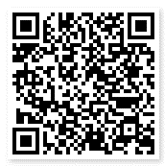
科爾斯達新冠病毒抗原檢測套組（家用型）
CareStart COVID-19 Antigen Home Test
使用者快速操作指引
防疫專案核准輸入第1111610761號
操作方式教學影片
型號：RCPM-00171、RCPM-00271、RCPM-00471、RCPM-02071
核准之使用範圍與用途：本產品為家用型檢驗試劑，利用側向流動原理，定性檢測疑似感染COVID-19患者自行採集之前鼻(鼻腔)檢體中存在的SARS-CoV-2核殼蛋白抗原。適用於2歲以上人士(2至13歲兒童須由成年人協助)自行採檢，於COVID-19的病徵出現後的7天內、無症狀或懷疑感染新冠病毒的其他流行病學原因下，當在3天內進行2次檢測，2次檢測之間最少相隔24小時(但不超過48小時)。陽性結果並不能排除細菌感染或與其他病毒共同感染;陰性結果不能排除SARS-CoV-2感染。本檢測僅提供初步測試結果。不應單以本產品檢驗結果作為病患管理之唯一依據。
注意：
1.本產品僅供體外檢測使用，不應單憑檢測結果作為感染與否的依據，須配合專業醫師諮詢來做判定。檢測結果仍須經由專業醫師診斷作為最終判定。
2.檢測結果如為陽性，請配合中央流行疫情指揮中心發布之相關規範執行相關防疫措施。
3.本產品建議由14歲以上人員操作，2歲至13歲之兒童及青少年，應由家長協助操作。
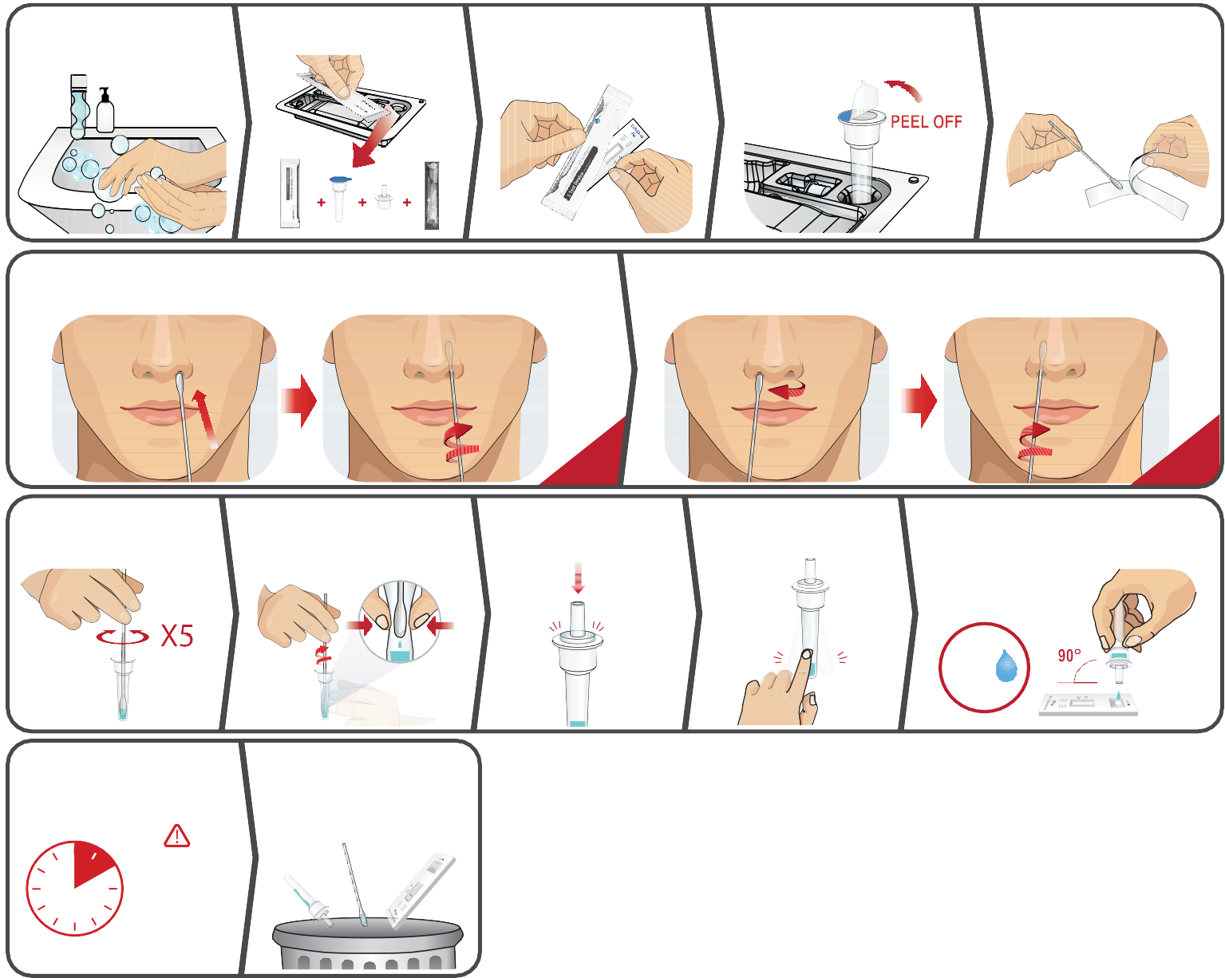
■在使用此測試之前，請詳細閱讀使用說明。
5
4
3
2

檢測前請徹底清洗雙手
1
至少 20 秒。
從托盤中取出檢測組件。
取出檢測試片並將其放在平坦、乾淨的表面上。
找出抽取管並輕輕撕下鋁箔密封,確認抽取管保持直立,並將其放在包裝托盤上。
找出鼻腔拭子，從包裝袋中取出拭子。小心不要碰觸到拭子尖端。

撕開

7
6

輕輕地將拭子插入左鼻孔，深度不超過 3/4 英吋深。接著以圓形路徑緩慢旋轉拭子至少 5 次，總共 15 秒。
輕輕地從左鼻孔取出拭子，直接放入「右」鼻孔，以圓形路徑重複旋轉過程至少 5 次，總共 15 秒。從「右」鼻孔取出拭子。

X5

X5

15
秒
15
秒
12
10
9
8

將拭子放入抽取管中。
用力旋轉拭子至少 5 次。

一邊沿著抽取管旋轉一邊取出拭子，同時擠壓抽取管的側面， 從拭子中擠出液體。

丟棄拭子並將蓋子牢牢推到抽取管上，蓋上抽取管。
用力推下

11

輕彈

用手指輕彈抽取管底部，徹底混合均勻。

3X

倒置握持抽取管，讓檢體的位置垂直於檢體孔上方。輕輕擠壓抽取管。將三 (3) 滴檢體滴入檢體孔中。

開始計時。
13
於10分鐘後讀取結果。
15分鐘後請勿再讀取檢測結果。
棄置
14
如檢驗結果為陰性，請將所有使用過的檢測套件及拭子檢體丟棄在垃圾筒內。

如檢驗結果為陽性
請將檢體及檢測裝置妥善密封，
並配合中央流行疫情指揮中心規定

執行相關的防疫措施。

重要
在此期間請不要移動或提起檢測試片。

偵測出 COVID-19
若「C」旁邊出現一條紫色線條且「T」旁邊出現一條藍色線條，則表示 COVID-19測結果為陽性。

C
T
(陽性)
C
T
陽性檢測結果表示偵測到 SARS-CoV-2 的抗原，則該患者很可能感染了該病毒，並應推定為具有傳染性。做出最終診斷和患者處置決定時，應一律在臨床觀察和流行病學數據的脈絡下考量檢測結果。並請配合中央流行疫情指揮中心發布之相關規範執行相關防疫措施，您應在家中自主隔離並避免與他人接觸，以免將病毒傳播給他人。
無效
條碼無效或「C」旁邊
沒有出現紫色線條。

T
重要
請仔細檢視！檢測區域中的顏色強度差別會很大。
檢測區域中任何微弱的彩色線條都應視為陽性。

未偵測出 COVID-19
(陰性)
若您的第一次檢測結果為陰性，請在 24-48 小時內重新檢測。
陰性檢測結果表示檢體中未偵測到來自 SARS-CoV-2 的抗原。但是，陰性結果並不能排除感染 COVID-19，且不應作為治療或患者處置決定(包括感染控制決策) 的唯一依據。陰性結果應結合個人近期接觸史、病史以及是否存在與 COVID-19 一致的臨床徵象和症狀來進行考量，並在必要時透過分子測定法確認以進行患者處置。
若僅在「C」旁邊出現一條紫色線條，則表示檢測結果為陰性。
C
T
可能需要使用 COVID-19 檢測進行重新檢測。無效的檢測結果表示您的檢測出現錯誤且無法判讀檢測結果。您需要使用新的檢測重新測試或諮詢醫療保健專業人士。若您仍有症狀則應在家中自主隔離，並在重新檢測前避免與他人接觸。

結果判讀

請確保等待整整 10 分鐘。
C
T
C
T

您可以按照下方提供的說明來判讀檢測結果。

註：檢測結果應在滴入檢體後 10 分鐘透過目視讀取進行判讀，且不應超過 15 分鐘才判讀結果，因為這可能會產生不準確的結果。

製造業者名稱：Access Bio, Inc.
製造業者地址：65 Clyde Road Suite A Somerset, NJ 08873, USA
醫療器材商名稱：立煬國際有限公司
醫療器材商地址：新北市新莊區思源路601號6樓

